Prénom : ………………………… | Date : ………………………………………………………

 | Des SYLLABES et des MOTS (02)

- Remets les syllabes dans le bon ordre :

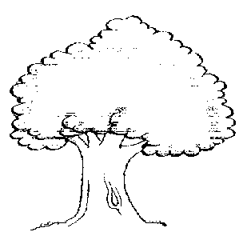 | 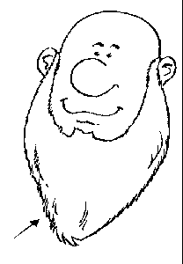 | 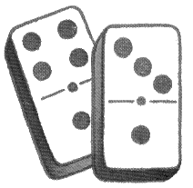 | 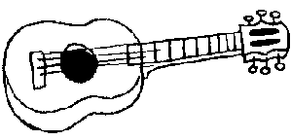
ar bre  un arbre | bar be  une barbe | do nos mi  des dominos | ta re gui  une guitare
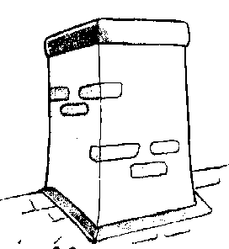 | 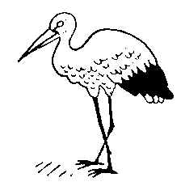 | 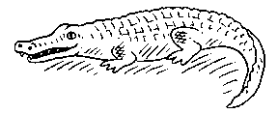 | 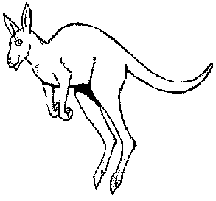
mi che née  une cheminée | ci gne go  une cigogne | co cro le di  un crocodile | gou rou kan  un kangourou
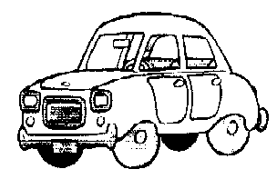 | 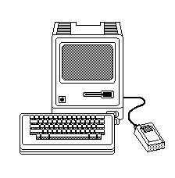 | 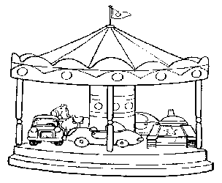 | 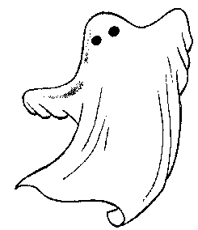
tu voi re  une voiture | di na teur or  un ordinateur | ge nè ma  un manège | me fan tô  un fantôme
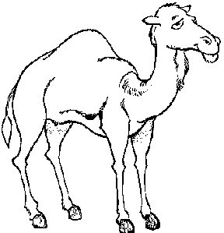 | 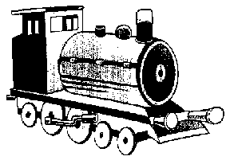 | 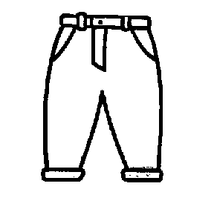 | 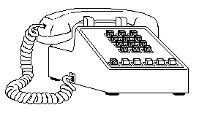
re dai ma dro  un dromadaire | mo lo co ve ti  une locomotive | ta lon pan  un pantalon | ne pho lé té  un téléphone
 | 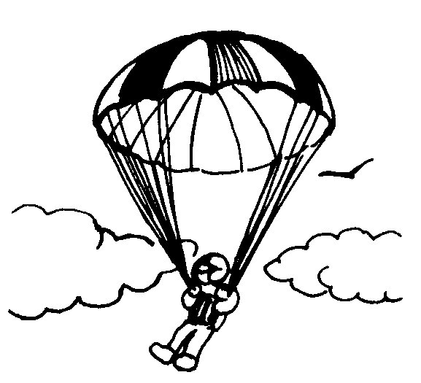 | 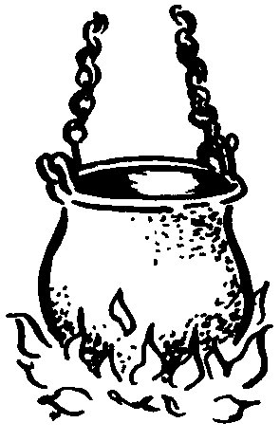 | 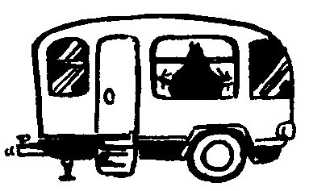
ges ga ba  des bagages | ra pa te chu  un parachute | mi mar te  une marmite | ca va ne ra  une caravane

